**任务11-1 OLED显示实现中英文**

**任务描述**：本任要求在OLED显示屏上的第2页显示大小为16*16的宋体中文：“欢迎使用”；在第3页显示大小为8*16的英文：“RT-Thread”和大小为14*16的宋体中文“智能小车”，具体图样如图11-18所示。

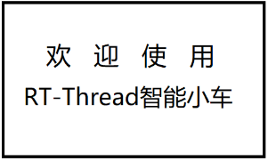

图11-18 屏幕显示图样

**1、硬件设计**

RT-Thread的I2C设备驱动是使用PIN引脚模拟I2C设备的，只要用两根普通IO引脚就可以，不需要使用专门的I2C外设引脚，本任务我们使用PB6和PB7作为I2C通信引脚，具体连接如图11-19。

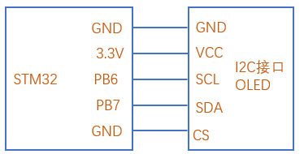

图11-19 硬件连接

需要注意的是，如果使用杜邦线连接，连接线不宜太长，否则会因为信号不稳定而出现通信错误。

**2、工程建立**

1）、如下图，在RT-Thread Studio中，找到“文件->新建->RT-Thread项目”，单击“RT-Thread项目”：

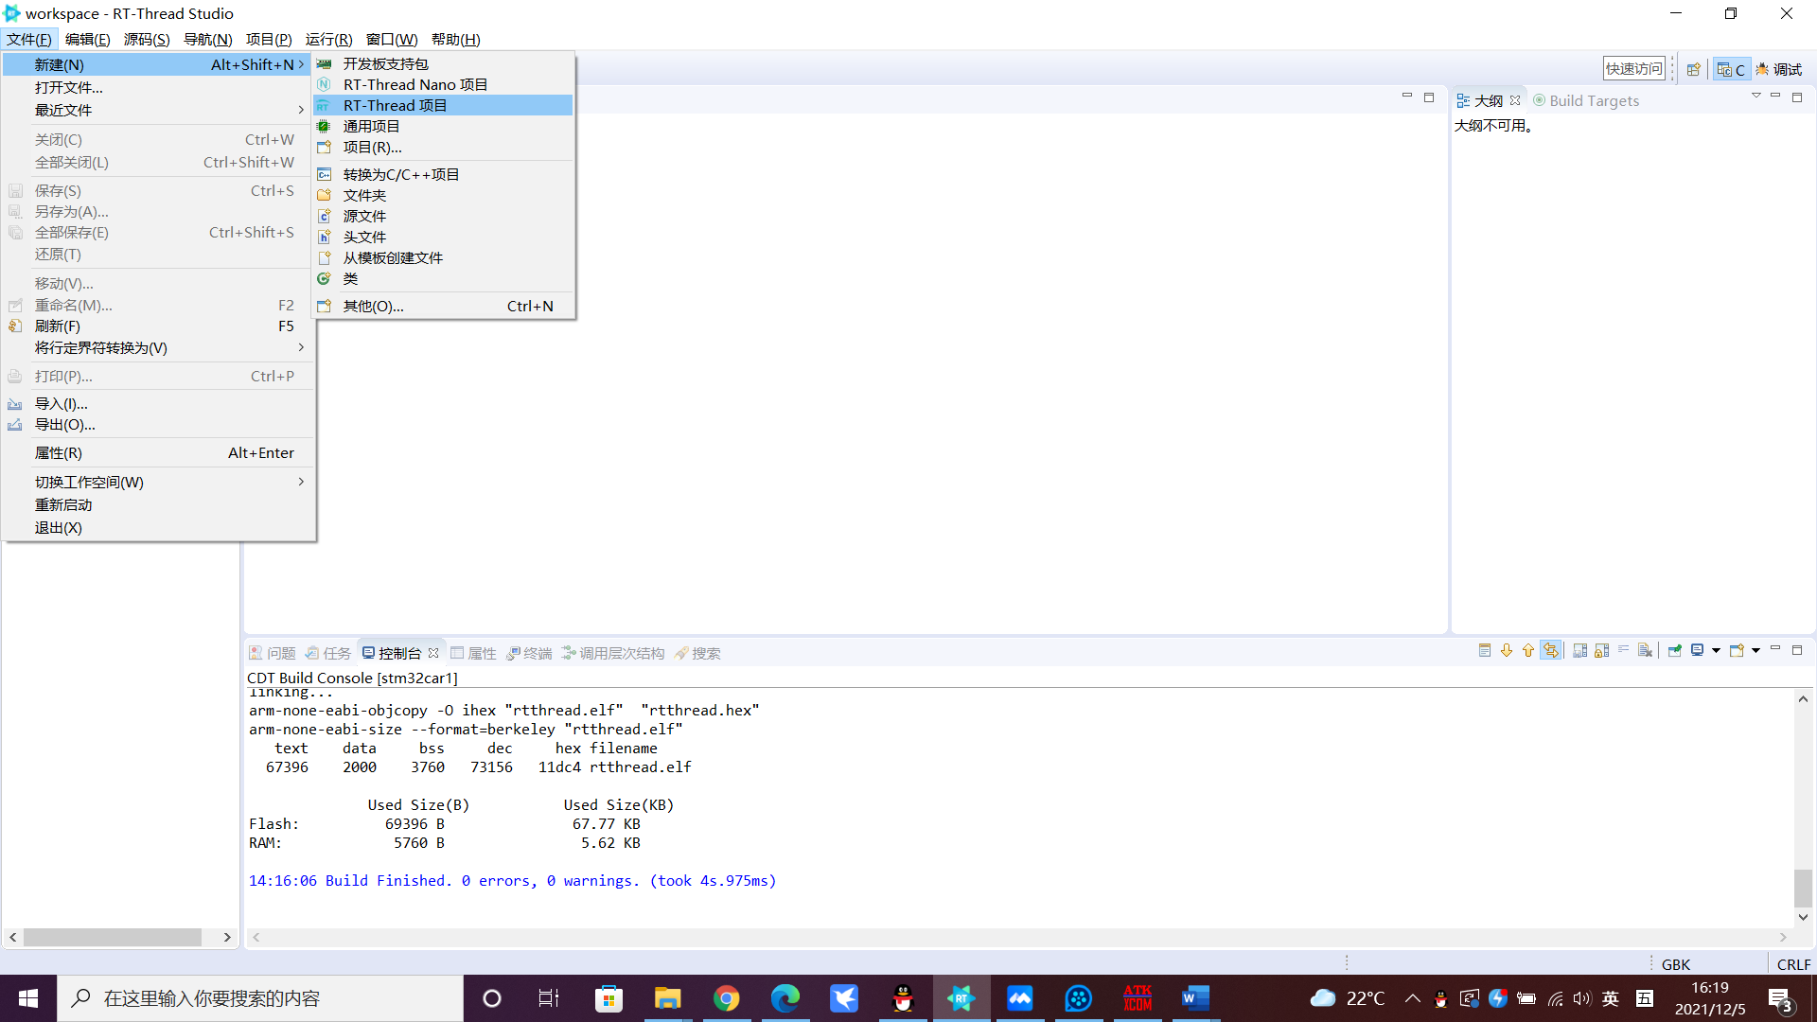

2）、如下图，设置项目名称为“car_oled”、项目保存位置、选择项目所用芯片的厂商和型号等信息，单击“完成”。

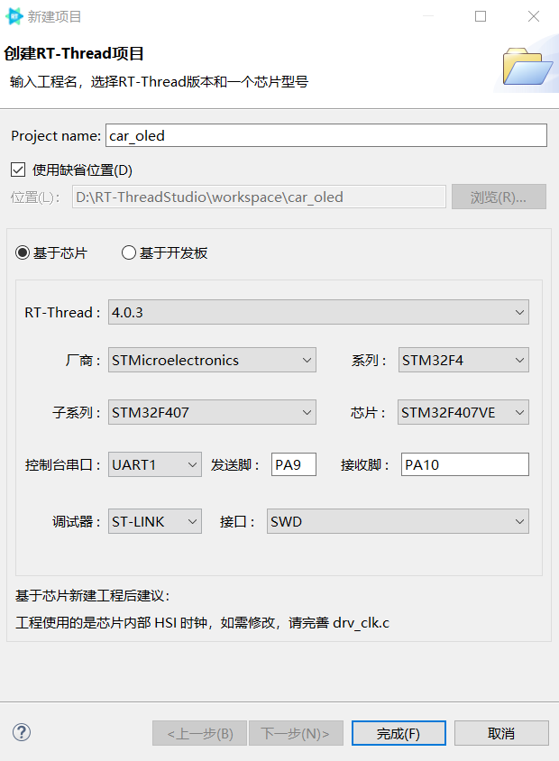

**3、BSP配置**

（1）如下图，开启“使用I2C设备驱动程序”

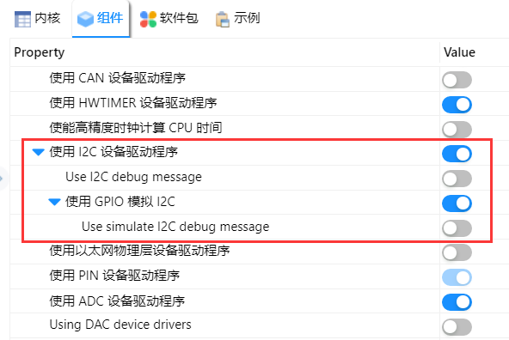

**（2）** 在drivers/board.h文件中定义I2C引脚相关的宏

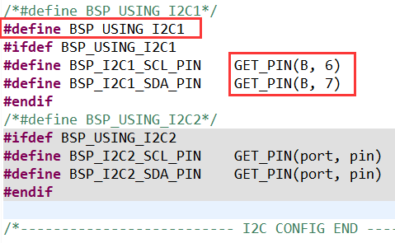

**4、代码编写**

复制“操作指导\11-1”目录下的code_lib.h、i2c.c、i2c.h、oled.c文件到项目中的applications目录下，结果如下：

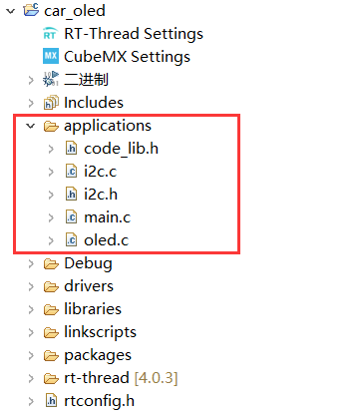

修改main.c文件如下：

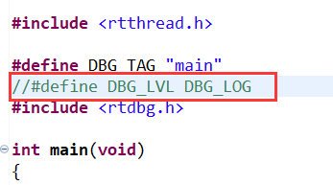

**5、编译下载**

1）、编译，点击下图构建按钮进行编译

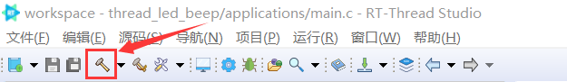

2）、编译完成后，如下所示：

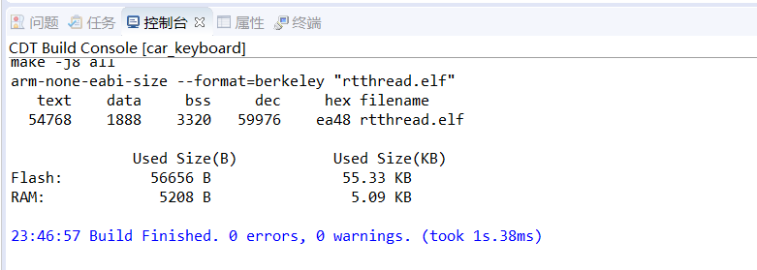

3）、下载，点击如下图中的下载按钮进行程序下载

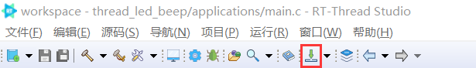

下载完成结果如下：

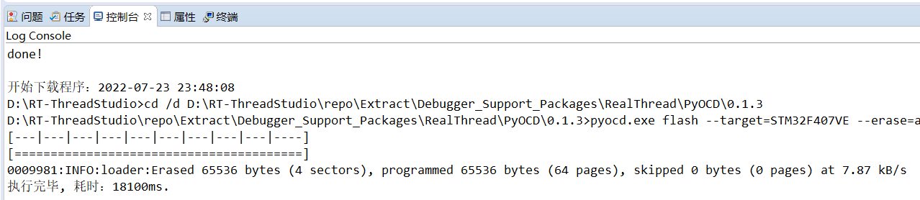

**6、程序测试**

下载程序并启动系统后，在终端中输入“oled_display”命令，OLED屏幕显示如图11-23所示。

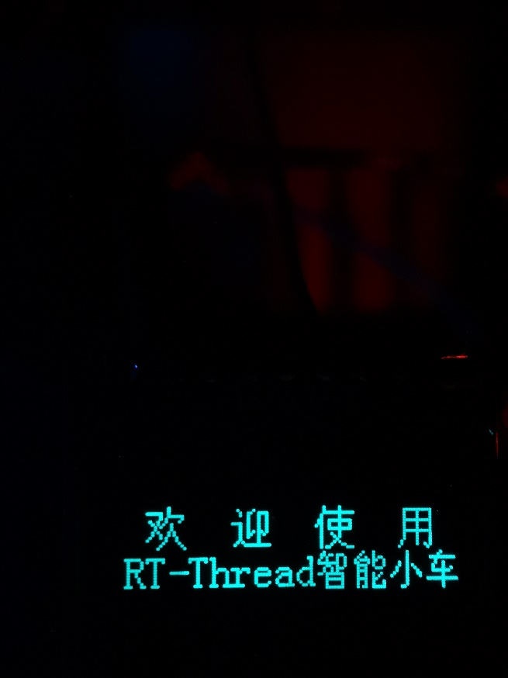

图11-23 OLED屏幕显示